Косилка сегментная КСФ-2.1В с гидроцилиндром
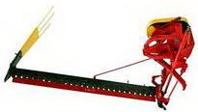
Назначение: для скашивания на равнинных участках сеянных и естественных трав с укладыванием скошенной массы в прокос.
Агрегатируется с тракторами тягового класса 0,6-1,4.

Технические характеристики

Ширина захвата-2, 1м
Скорость рабочая-6-12км/ч
Высота среза
естественных трав-60
сеяных трав-80
Мощность- 3, 68кВт
Масса-225кг

Тел.: 8 (4742) 42-79-73, 42-80-05
8-904-295-12-89, 8(904)288-05-08
E-mail: agrosnabtd48@mail.ru

